Тақырыбы: «Біз ананың гүліміз!»

Мақсаты: Балаларды 8 наурыз Халықаралық мейрамы екенін ұғындыра отырып, аналарды ренжітпеуге, қол қанат болуға, әрқашан құрметтей білуге тәрбиелеу.
Көрнекі құралдар: Гүлдер, үстел,самаурын
Кейіпкерлер: Фрекин Бок- Венера Кармысовна
Карлсон- Жансая Хайдарова
Көктем аруы- Алтынгүл Қабдешова

Саз залы мереке сай безендірілген.
Жүргізуші: Армысыздар, аяулы аналар!
Армысыздар, мейірімді әжелер!
Армысыздар, қызғалдақтай құлпырған қыздар!
Ана десем сезім билер тым ыстық,
Жарасады адамдарға туыстық,
Бар адамға берсе ананың мейірімін
Орнар еді бар әлемде тыныштық.
Балалар көңілді әуенмен залға кіріп билейд
Жүргізуші:
Ақ қар еріп
Су көбейіп!
Сай салаға толады
Ағаш басы бүршік атып
Гүл бәйшешек басады.
Балалар айтыңдаршы бұл қай кезде болады/ Көктем мезгілінде
Ән: «Көктем»
Көктем келеді. Мен көңілді көктеммін
Былтыр келіп кеткенмін
Көзіп ашып бұлақтың
Түбіне тал екенмін
Гүл болып қырда етілгем,
Дән боп жерге себілем
Жаңбыр болып жауам да
Нұр болып көктен төгілем.
Сәлеметсіңдерме балалар мен алыстан сендердің көктем туралы ән айтып жатқандарыңды естіп қонаққа келіп қалдым.
Жүргізуші:Көктем ,қош келдің ,төрлет Көктем! Біз сені көп күттік ! Біздің балалардың көктемнің алғашқы мерекесіне қалай дайындалғандарың тамашалаңыз. . Ендеше бүлдіршіндердің аналарына арналған тақпақтарын қабыл алыныздар.
Тақпақтар
Ариана: Әлпештеген аялаған
Ақ сүт беріп өсірген
Аналарды мейрамымен
Құттықтаймын бүгін мен

Арман: Ана дейміз бәрімізде аңқылдап
Ана дейді, жас сәби де жарқылдап
Ана деген, бәйтерегі өмірдің
Ана деген, алтын қазық алтын бақ
Айсана: Жарқын жүзді жан анам
Сендей болсын бар адам
Сендей болса бар адам
Шаттық кетпес баладан
Омар: Әр сөзімді жаттаған
Жүрегімде сақтаған
Анашым деп мақтанам
Айналайын ақ анам!
Медина: Айтқаныңды тыңдаймын
Үлкендерді сыйлаймын
Анашымды құрметтеп
Өлеңімді жолдаймын
Надир: Шалқып-тасып әніміз,
Жадырасын жанымыз.
Ана, сені құттықтап,
Әндетеміз бәріміз.
Ән: « Анашым, анажаным»
Музыка әуенімен Фрекин Бок кіреді.
Фрекин Бок: Сәлеметсіңдер ме! Мен ән-күй залды жинап, мерекеге дайындауға келдім.
Шаңда жоқ екен. Ғажап!Қандай тап-таза! Кім жинап қойды екен? Балалар, сендер ме жинап қойған?
Балалар: Жоқ! Карлсон жинаған.
Фрекин Бок: Карлсон! Кім ол? Мен білмейді екенмін!
Уау! Үстелді де мерекеге дайынедап қойыпсыздар. Шайда дайын екен. Демалып шай ішіп алайын (орындыққа отырады).
(Карлсон ызылдайды –ызззззззз! -ыззззззз!)
Фрекин Бок: Маған не болды? Оң құлағым ызылдап. Енді сол құлағым ызылдап. Қой мен тұрайын мерекеге тамақ пісірейін (шығып кетеді)
Карлсон: Сәлеметсіңдер ме, балалар! Мен карлсон шатырда өмір сүремін. Терезеден аналардың тамақ пісіріп, үй жинағанын көріп жүремін. Мен аналарға көмектесемін. Олай болса балалар мен Фрекен Бок әжейге печенья пісіріп алып келейін./шығып кетеді Карлсон/
Би: «Қуыршақтар»
Жүргізуші:Асқар тау,биігіміз сенсің- әже
Жүрегің теңіздей кеңсің- әже
Ұл қызың армансыз болар еді
Мәңгілік сен бізбен бірге күлсең- әже -депкелесі құтықтау ардақды біздің әжелерімізге арналады
Тақпақтар (Әжелер туралы)

Қасым: Ақ жаулықты әжемді
Ай жүзіне теңедім
Мейірімін таусылмас
Күн нұрына теңедім
Айнара: Әжем менің ақ әжем
Ақыл беріп үйреткен
Аппақ әжем пәк әжем
Мейірімен тербеткен
М.Даяна: Еркелесем күлімдейтін
Ұрасқаны білімбейтін
Маңдайымнан иіскеп мені
Құлыншағым күнім дейтін
Ән: «Әже, әжетайым»
Көрініс: «Ерекше күн»
Алдарыңызға тобымыздың бүлдіршіндері дайындаған, ерекше күннен біз үзінді көрсетеміз. Қабыл алыңыздар!
Бір отбасында болатын оқиға.
Анамыз күндегі әдеті бойынша үй жинайды, тамақ дайындады, шаң сүртті, кір үтіктеді. Сол баяғыша үй тірлігімен айналысты. Одан кейін отағасын жұмысқа жинақтады.
Бірақ жылына бір рет мынадай ерекше күн болады екен. (топтың ер балалары келіп, көмек көрсетеді.)
Бірақ бұл ерекше күн де, бір мезгілде бітеді екен.
Ойын: «Гүлді құмыраға салу»
Шарты: балалар алдарындағы гүлді кедергілердің арасынан өтіп барып құмыраға салу керек.
Көктем:Балалар менің уақытым келіп қалды. Бірақ мен енді әркез сендермен бірге боламын! Сау болыңыздар!
(Фрекин Бок залға кіреді)
Фрекин Бок: Үстелдің үстінде тәтті печеньяны кім пісірді екен?
Карлсон: Карлсон мен балалар. Фрекин Бок әже мерекеңізбен!
Мен Карлсон шатырда өмір сүремін. Терезеден аналардың тамақ пісіріп, үй жинағанын көріп жүремін. Мен аналарға көмектесемін.
Фрекен Бок: Рахмет саған Карлсон менім үйімді жинап, тәтті печенья пісіріп берген үшін. / қоштасып шығып кетеді/
Би: «Джентельмен»
Жүргізуші: Балалардың аналарына арналған тағыда тақпақтары бар екен қанекей қошметпен ортаға шақырайық.
Рамазан: Бізді өсірген анашым
Еңбегінде зор екен
Құтты болсын анашым
Құтты болсын мерекең
Айлин: Сыйлайыншы гүлімді
Теріп алған даладан
Мейрамыңыз бүгінгі
Құтты болсын анашым!

Әл-Әмір: Мен гүлдерді жұлмаймын
Торғайларды қумаймын
Айтқан сөзін тыңдаймын
Анашымды сыйлаймын
Дильназ: Түн үйқысын төрт бөліп
Әлдилеген анашым
Алтыннанда қымбатсын
Ақ сүт берген анашым
Сафия: Мен айтамын тақпақ
Анамды мақтап
Менің анам әдемі
Менің анам аппақ
Мадина: Ерлік еткен біз үшін
Еңбек еткен біз үшін
Еркелеткен біздерді
Анамызға мың алғыс
Жүргізуші: Мерекелеріңіз құтты болсын!
Дендеріңіз сау болсың!
Отбасы аман болсын!
Жүздеріңізден күлкі кетпесін!
Хормен: Құттықтаймыз!
Бүгінгі біздің ертеңгілік соңына жетті. Мереке құтты болсын! Сау болыңыздар!

Жүру барысы
1. Жүргізуші
2. Балалар кіреді
3. Жүргізуші
4. Ән «Көктем»
5. Көктем келеді
6. Жүргізуші
7. Тақпақ
8. Ән «Анашым анажаным»
9. Фрекен Бок кіреді/ Карлсон кіреді
10. Фрекен Бок шығып кетеді
11. Би: «Қуыршақтар»
12. Тақпақ (әже)
13. Ән: «Әже әжетайым»
14. Көрініс: «Ерекше күн»
15. Ойын
16. Көктем шығуы
17. Фрекен Бок пен Карлсон шығады/ қоштасады
18. Би: «Джентельмен»
19. Жүргізуші
20. Тақпақ
21. Жүргізуші

ЖШС «Жас Батыр Атырау» балабақшасы

Ертеңгілік
Тақырыбы: « Ақ мамам!»
«Тұлпар» ересек тобы
06.03.2023

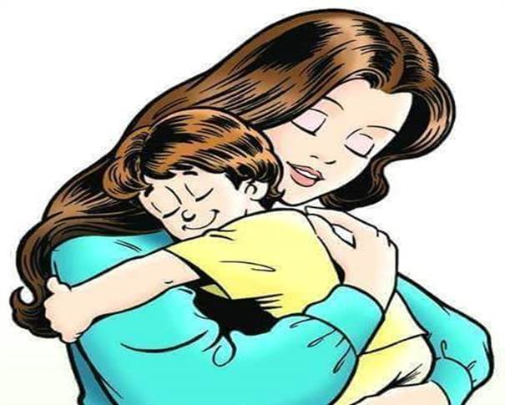

Тәрбиеші: Найманова Г.Х.

Атырау қаласы

Балалардың шығуы
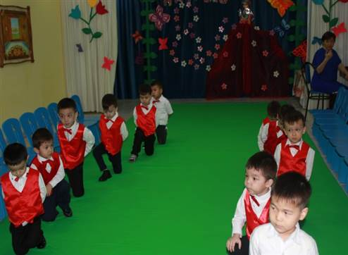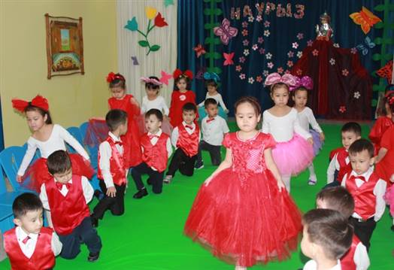
Көктем аруы
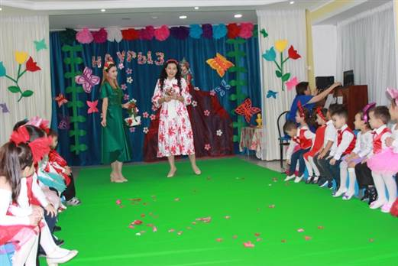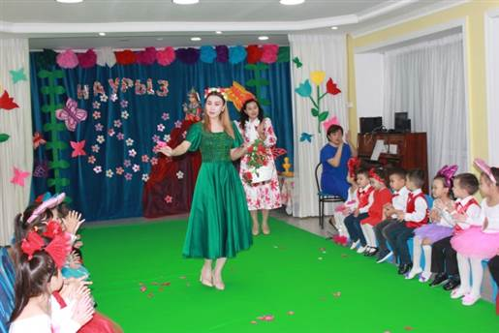
Мен көңілді көктеммін
Былтыр келіп кеткенмін
Көзіп ашып бұлақтың
Түбіне тал екенмін
Гүл болып қырда етілгем,
Дән боп жерге себілем
Жаңбыр болып жауам да
Нұр болып көктен төгілем.
Балалардың тақпақтары

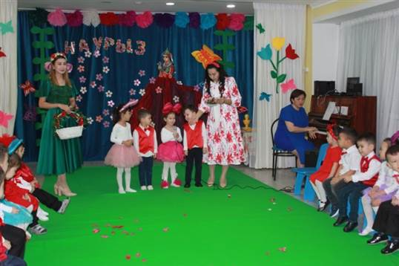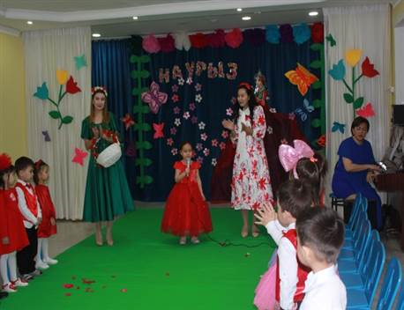

Фрекин Бок пен Карлсон
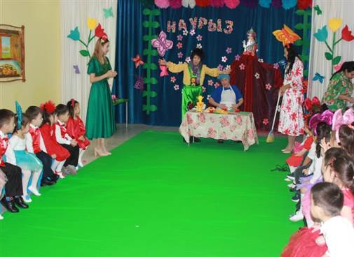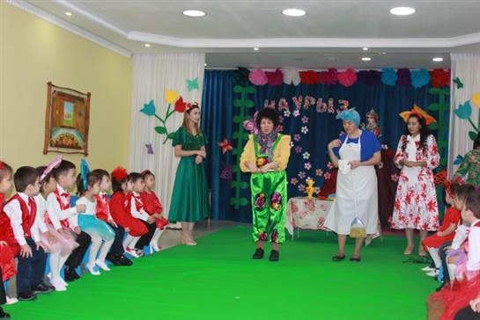
Би: «Қуыршақтар»
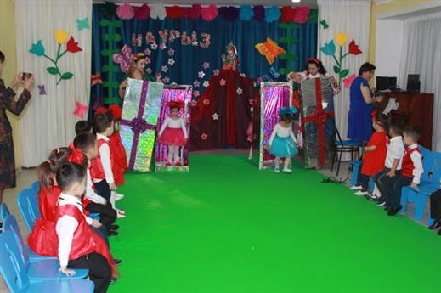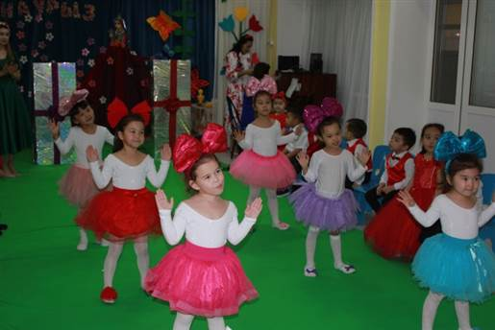
Көрініс: «Ерекше күн»

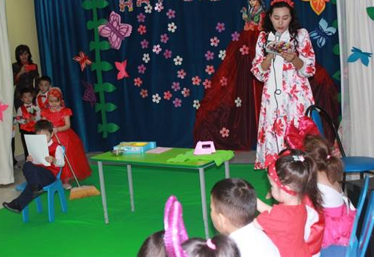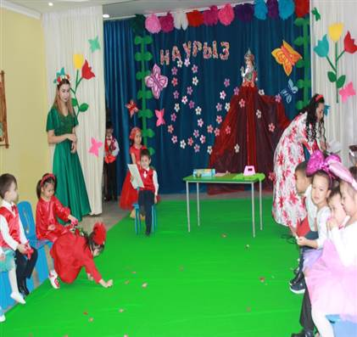

Ойын: «Гүлді құмыраға салу»

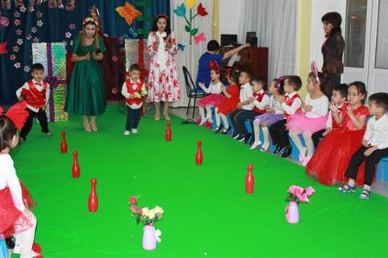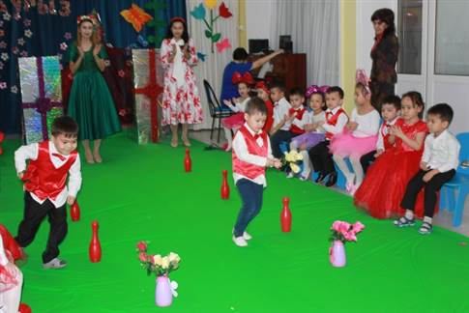

Би: «Джентельмен»

